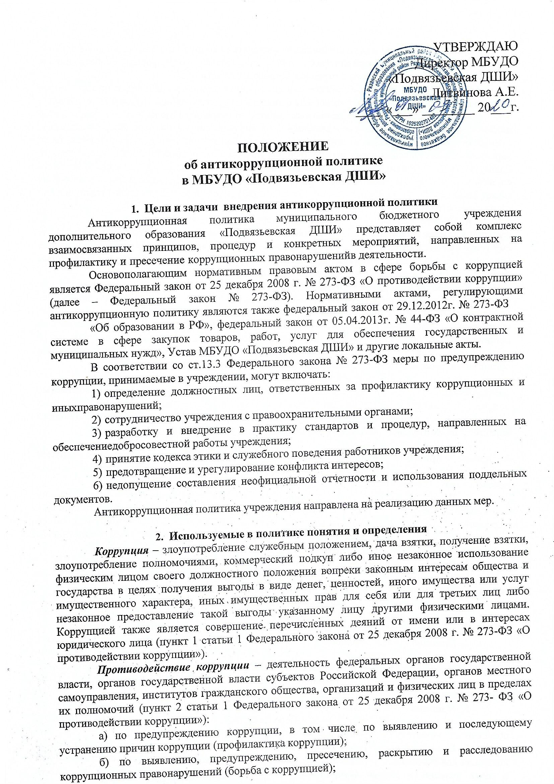

в) по минимизации и (или) ликвидации последствий коррупционных правонарушений.
Организация – юридическое лицо независимо от формы собственности, организационно-правовой формы и отраслевой принадлежности.
Контрагент – любое российское или иностранное юридическое или физическое лицо, с которым организация вступает в договорные отношения, за исключением трудовых отношений.
Взятка – получение должностным лицом, иностранным должностным лицом либо должностным лицом публичной международной организации лично или через посредника денег, ценных бумаг, иного имущества либо в виде незаконных оказания ему услуг имущественного характера, предоставления иных имущественных прав за совершение действий (бездействие) в пользу взяткодателя или представляемых им лиц, если такие действия (бездействие) входят в служебные полномочия должностного лица либо если оно в силу должностного положения может способствовать таким действиям (бездействию), а равно за общее покровительство или попустительство по службе.
Коммерческий подкуп – незаконные передача лицу, выполняющему управленческие функции в коммерческой или иной организации, денег, ценных бумаг, иного имущества, оказание ему услуг имущественного характера, предоставление иных имущественных прав за совершение действий (бездействие) в интересах дающего в связи с занимаемым этим лицом служебным положением (часть 1 статьи 204 Уголовного кодекса Российской Федерации).
Конфликт интересов – ситуация, при которой личная заинтересованность (прямая или косвенная) работника (представителя организации) влияет или может повлиять на надлежащее исполнение им должностных (трудовых) обязанностей и при которой возникает или может возникнуть противоречие между личной заинтересованностью работника (представителя организации) и правами и законными интересами организации, способное привести к причинению вреда правам и законным интересам, имуществу и (или) деловой репутации организации, работником (представителем организации) которой он является.
Личная заинтересованность работника (представителя организации) – заинтересованность работника (представителя организации), связанная с возможностью получения работником (представителем организации) при исполнении должностных обязанностей доходов в виде денег, ценностей, иного имущества или услуг имущественного характера, иных имущественных прав для себя или для третьих лиц.

Основные принципы антикоррупционной деятельности МБУДО «Подвязьевская ДШИ»
Системы мер противодействия коррупции в МБУДО «Подвязьевская ДШИ» основывается на следующих ключевых принципах:
- Принцип соответствия политики МБУДО «Подвязьевская ДШИ» действующему законодательству и общепринятым нормам. Соответствие реализуемых антикоррупционных мероприятий Конституции Российской Федерации, заключенным Российской Федерацией международным договорам, законодательству Российской Федерации и иным нормативным правовым актам, применимым к учреждению.
- Принцип личного примера руководства. Ключевая роль руководства МБУДО «Подвязьевская ДШИ» в формировании культуры нетерпимости к коррупции и в создании внутриорганизационной системы предупреждения и противодействия коррупции.
- Принцип вовлеченности работников. Информированность работников МБУДО
«Подвязьевская ДШИ» о положениях антикоррупционного законодательства и их активное участие в формировании и реализации антикоррупционных стандартов и процедур.
- Принцип соразмерности антикоррупционных процедур риску коррупции. Разработка и выполнение комплекса мероприятий, позволяющих снизить вероятность вовлечения МБУДО «Подвязьевская ДШИ», ее руководителей и работников в коррупционную деятельность, осуществляется с учетом существующих в деятельности МБУДО «Подвязьевская ДШИ» коррупционных рисков.
- Принцип эффективности антикоррупционных процедур. Применение в учреждении таких антикоррупционных мероприятий, которые имеют низкую стоимость, обеспечивают простоту реализации и приносят значимый результат.
- Принцип ответственности и неотвратимости наказания. Неотвратимость наказания для работников учреждения вне зависимости от занимаемой должности, стажа работы и иных условий в случае совершения ими коррупционных правонарушений в связи с исполнением трудовых обязанностей, а также персональная ответственность руководства учреждения за реализацию внутриорганизационной антикоррупционной политики.
- Принцип открытости. Информирование контрагентов, партнеров и общественности о принятых в учреждении антикоррупционных стандартах ведения деятельности.
- Принцип постоянного контроля и регулярного мониторинга. Регулярное осуществление мониторинга эффективности внедренных антикоррупционных стандартов и процедур, а также контроля за их исполнением.

Область применения политики и круг лиц, попадающих под ее действие
Основным кругом лиц, попадающих под действие политики, являются работники МБУДО «Подвязьевская ДШИ», находящиеся с ним в трудовых отношениях, вне зависимости от занимаемой должности и выполняемых функций. Политика распространяется и на лица, выполняющие для МБУДО «Подвязьевская ДШИ» работы или предоставляющие услуги на основе гражданско-правовых договоров. В этом случае соответствующие положения нужно включить в текст договоров.

Определение должностных лиц, ответственных за реализацию антикоррупционной политики
В МБУДО «Подвязьевская ДШИ» ответственным за противодействие коррупции, исходя из установленных задач, специфики деятельности, штатной численности, организационной структуры, материальных ресурсов является директор.
Задачи, функции и полномочия должностного лица в сфере противодействия коррупции определены его Должностной инструкцией.
Эти обязанности включают в частности:
  - разработку локальных нормативных актов учреждения, направленных на реализацию мер по предупреждению коррупции (антикоррупционной политики, кодекса этики и служебного поведения работников и т.д.);
  - проведение контрольных мероприятий, направленных на выявление коррупционных правонарушений работниками МБУДО «Подвязьевская ДШИ»;
  - организация проведения оценки коррупционных рисков;
  - прием и рассмотрение сообщений о случаях склонения работников к совершению коррупционных правонарушений в интересах или от имени иной организации, а также о случаях совершения коррупционных правонарушений работниками, контрагентами МБУДО «Подвязьевская ДШИ» или иными лицами;
  - организация заполнения и рассмотрения деклараций о конфликте интересов;
  - организация обучающих мероприятий по вопросам профилактики и противодействия коррупции и индивидуального консультирования работников;
  - оказание содействия уполномоченным представителям контрольно-надзорных и правоохранительных органов при проведении ими инспекционных проверок деятельности организации по вопросам предупреждения и противодействия коррупции;
  - оказание содействия уполномоченным представителям правоохранительных органов при проведении мероприятий по пресечению или расследованию коррупционных преступлений, включая оперативно-розыскные мероприятия;
  - проведение оценки результатов антикоррупционной работы и подготовка соответствующих отчетных материалов Учредителю.

Определение и закрепление обязанностей работников учреждения, связанных с предупреждением и противодействием коррупции
Обязанности работников МБУДО «Подвязьевская ДШИ» в связи с предупреждением и противодействием коррупции являются общими для всех сотрудников МБУДО «Подвязьевская ДШИ».
Общими обязанностями работников в связи с предупреждением и противодействием коррупции являются следующие:
  - воздерживаться от совершения и (или) участия в совершении коррупционных правонарушений в интересах или от имени МБУДО «Подвязьевская ДШИ»;
  - воздерживаться от поведения, которое может быть истолковано окружающими как готовность совершить или участвовать в совершении коррупционного правонарушения в интересах или от имени МБУДО «Подвязьевская ДШИ»;
  - незамедлительно информировать ответственное должностное лицо МБУДО «Подвязьевская ДШИ», ответственное за профилактику коррупционных и иных правонарушений, руководство МБУДО «Подвязьевская ДШИ» о случаях склонения работника к совершению коррупционных правонарушений;
  - незамедлительно информировать руководство МБУДО «Подвязьевская ДШИ» о ставшей известной информации о случаях совершения коррупционных правонарушений другими работниками, контрагентами МБУДО «Подвязьевская ДШИ» или иными лицами;
  - сообщить ответственному лицу о возможности возникновения либо возникшем у работника конфликте интересов.
В целях обеспечения эффективного исполнения возложенных на работников обязанностей регламентируются процедуры их соблюдения.
Исходя их положений статьи 57 ТК РФ по соглашению сторон в трудовой договор, заключаемый с работником при приёме его на работу в МБУДО «Подвязьевская ДШИ», могут включаться права и обязанности работника и работодателя, установленные данным локальным нормативным актом - «Антикоррупционная политика».
Общие и специальные обязанности рекомендуется включить в трудовой договор с работником МБУДО «Подвязьевская ДШИ». При условии закрепления обязанностей работника в связи с предупреждением и противодействием коррупции в трудовом договоре работодатель вправе применить к работнику меры дисциплинарного взыскания, включая увольнение, при наличии оснований, предусмотренных ТК РФ, за совершения неправомерных действий, повлекших неисполнение возложенных на него трудовых обязанностей.
В качестве приложения к антикоррупционной политике в МБУДО «Подвязьевская ДШИ» ежегодно утверждается план реализации антикоррупционных мероприятий.
Оценка коррупционных рисков. Целью оценки коррупционных рисков является определение конкретных процессов и видов деятельности МБУДО «Подвязьевская ДШИ», при реализации которых наиболее высока вероятность совершения работниками МБУДО «Подвязьевская ДШИ» коррупционных правонарушений как в целях получения личной выгоды, так и в целях получения выгоды МБУДО «Подвязьевская ДШИ».
Оценка коррупционных рисков является важнейшим элементом антикоррупционной политики. Она позволяет обеспечить соответствие реализуемых антикоррупционных мероприятий специфике деятельности МБУДО «Подвязьевская ДШИ» и рационально использовать ресурсы, направляемые на проведение работы по профилактике коррупции.
Оценка коррупционных рисков проводится как на стадии разработки антикоррупционной политики, так и после ее утверждения на регулярной основе.
Порядок проведения оценки коррупционных рисков:
  - представить деятельность МБУДО «Подвязьевская ДШИ» в виде отдельных процессов, в каждом из которых выделить составные элементы (подпроцессы);
  - выделить «критические точки» - для каждого процесса и определить те элементы (подпроцессы), при реализации которых наиболее вероятно возникновение коррупционных правонарушений.
  - Для каждого подпроцесса, реализация которого связана с коррупционным риском, составить описание возможных коррупционных правонарушений, включающее:
- характеристику выгоды или преимущества, которое может быть получено МБУДО «Подвязьевская ДШИ» или ее отдельными работниками при совершении «коррупционного правонарушения»;
- должности в МБУДО «Подвязьевская ДШИ», которые являются «ключевыми» для совершения коррупционного правонарушения – участие каких должностных лиц МБУДО «Подвязьевская ДШИ» необходимо, чтобы совершение коррупционного правонарушения стало возможным;
- вероятные формы осуществления коррупционных платежей.
  - На основании проведенного анализа подготовить «карту коррупционных рисков МБУДО «Подвязьевская ДШИ» - сводное описание «критических точек» и возможных коррупционных правонарушений.
  - Разработать комплекс мер по устранению или минимизации коррупционных рисков.

Ответственность сотрудников за несоблюдение требований антикоррупционной политики
Своевременное выявление конфликта интересов в деятельности работников МБУДО
«Подвязьевская ДШИ» является одним из ключевых элементов предотвращения коррупционных правонарушений. При этом следует учитывать, что конфликт интересов может принимать множество различных форм.
С целью регулирования и предотвращения конфликта интересов в деятельности своих работников в МБУДО «Подвязьевская ДШИ» принято Положение о конфликте интересов.
Обязанности работников в связи с раскрытием и урегулированием конфликта интересов: при принятии решений по деловым вопросам и выполнении своих трудовых обязанностей руководствоваться интересами МБУДО «Подвязьевская ДШИ» – без учета своих личных
интересов, интересов своих родственников и друзей;
  - избегать (по возможности) ситуаций и обстоятельств, которые могут привести к конфликту интересов;
  - раскрывать возникший (реальный) или потенциальный конфликт интересов;
  - содействовать урегулированию возникшего конфликта интересов.
В МБУДО «Подвязьевская ДШИ» возможно установление различных видов раскрытия конфликта интересов, в том числе:
  - раскрытие сведений о конфликте интересов при приеме на работу;
  - раскрытие сведений о конфликте интересов при назначении на новую должность;
  - разовое раскрытие сведений по мере возникновения ситуаций конфликта интересов.
Раскрытие сведений о конфликте интересов желательно осуществлять в письменном виде. Может быть допустимым первоначальное раскрытие конфликта интересов в устной форме с последующей фиксацией в письменном виде.
МБУДО «Подвязьевская ДШИ» берёт на себя обязательство конфиденциального рассмотрения представленных сведений и урегулирования конфликта интересов.
Поступившая информация должна быть тщательно проверена уполномоченным на это должностным лицом с целью оценки серьезности возникающих для МБУДО «Подвязьевская ДШИ»рисков и выбора наиболее подходящей формы урегулирования конфликта интересов. Следует иметь в виду, что в итоге этой работы МБУДО «Подвязьевская ДШИ» может прийти к выводу, что ситуация, сведения о которой были представлены работником, не является конфликтом интересов и, как следствие, не нуждается в специальных способах урегулирования. МБУДО «Подвязьевская ДШИ» также может прийти к выводу, что конфликт интересов имеет место, и использовать различные способы его разрешения, в том числе:
  - ограничение доступа работника к конкретной информации, которая может затрагивать личные интересы работника;
  - добровольный отказ работника МБУДО «Подвязьевская ДШИ» или его отстранение (постоянное или временное) от участия в обсуждении и процессе принятия решений по вопросам, которые находятся или могут оказаться под влиянием конфликта интересов;
  - пересмотр и изменение функциональных обязанностей работника;
  - временное отстранение работника от должности, если его личные интересы входят в противоречие с функциональными обязанностями;
  - перевод работника на должность, предусматривающую выполнение функциональных обязанностей, не связанных с конфликтом интересов;
  - передача работником принадлежащего ему имущества, являющегося основой возникновения конфликта интересов, в доверительное управление;
  - отказ работника от своего личного интереса, порождающего конфликт с интересами учреждения;
  - увольнение работника из МБУДО «Подвязьевская ДШИ» по инициативе работника;
  - увольнение работника по инициативе работодателя за совершение дисциплинарного проступка, то есть за неисполнение или ненадлежащее исполнение работником по его вине возложенных на него трудовых обязанностей.
Приведенный перечень способов разрешения конфликта интересов не является исчерпывающим. В каждом конкретном случае по договоренности МБУДО «Подвязьевская ДШИ» и работника, раскрывшего сведения о конфликте интересов, могут быть найдены иные формы его урегулирования.
При разрешении имеющегося конфликта интересов следует выбрать наиболее «мягкую» меру урегулирования из возможных с учетом существующих обстоятельств. Более жесткие меры следует использовать только в случае, когда это вызвано реальной необходимостью или в случае, если более «мягкие» меры оказались недостаточно эффективными. При принятии решения о выборе конкретного метода разрешения конфликта интересов важно учитывать значимость личного интереса работника и вероятность того, что этот личный интерес будет реализован в ущерб интересам МБУДО «Подвязьевская ДШИ».
Ответственными за прием сведений о возникающих (имеющихся) конфликтах интересов являются должностные лица, утвержденные приказом директора МБУДО «Подвязьевская ДШИ». Рассмотрение полученной информации целесообразно проводить коллегиально.
В МБУДО «Подвязьевская ДШИ» должно проводиться обучение работников по вопросам профилактики и противодействия коррупции. Цели и задачи обучения определяют тематику и форму занятий. Обучение проводится по следующей тематике:
  - коррупция в государственном и частном секторах экономики (теоретическая);
  - юридическая ответственность за совершение коррупционных правонарушений;
  - ознакомление с требованиями законодательства и внутренними документами учреждения по вопросам противодействия коррупции и порядком их применения в деятельности учреждения (прикладная);
  - выявление и разрешение конфликта интересов при выполнении трудовых обязанностей (прикладная);
  - поведение в ситуациях коррупционного риска, в частности в случаях вымогательства взятки со стороны должностных лиц государственных и муниципальных, иных организаций;
  - взаимодействие с правоохранительными органами по вопросам профилактики и противодействия коррупции (прикладная).
Возможны следующие виды обучения:
  - обучение по вопросам профилактики и противодействия коррупции непосредственно после приема на работу;
  - обучение при назначении работника на иную, более высокую должность, предполагающую исполнение обязанностей, связанных с предупреждением и противодействием коррупции;
  - периодическое обучение работников учреждения с целью поддержания их знаний и навыков в сфере противодействия коррупции на должном уровне;
  - дополнительное обучение в случае выявления провалов в реализации антикоррупционной политики, одной из причин которых является недостаточность знаний и навыков работников в сфере противодействия коррупции.
Консультирование по вопросам противодействия коррупции обычно осуществляется в индивидуальном порядке.
Система внутреннего контроля и аудита МБУДО «Подвязьевская ДШИ» может способствовать профилактике и выявлению коррупционных правонарушений в деятельности МБУДО «Подвязьевская ДШИ». При этом наибольший интерес представляет реализация таких задач системы внутреннего контроля и аудита, как обеспечение надежности и достоверности финансовой (бухгалтерской) отчетности МБУДО «Подвязьевская ДШИ» и обеспечение соответствия деятельности МБУДО «Подвязьевская ДШИ» требованиям нормативных правовых актов и локальных нормативных актов МБУДО «Подвязьевская ДШИ». Для этого система внутреннего контроля и аудита должна учитывать требования антикоррупционной политики, реализуемой МБУДО «Подвязьевская ДШИ», в том числе:
  - проверка соблюдения различных организационных процедур и правил деятельности, которые значимы с точки зрения работы по профилактике и предупреждению коррупции;
  - контроль документирования операций хозяйственной деятельности МБУДО «Подвязьевская ДШИ»;
  - проверка экономической обоснованности осуществляемых операций в сферах коррупционного риска.
Контроль документирования операций хозяйственной деятельности прежде всего связан с обязанностью ведения финансовой (бухгалтерской) отчетности МБУДО «Подвязьевская ДШИ» и направлен на предупреждение и выявление соответствующих нарушений: составления неофициальной отчетности, использования поддельных документов, записи несуществующих расходов, отсутствия первичных учетных документов, исправлений в документах и отчетности, уничтожения документов и отчетности ранее установленного срока и т.д.

Порядок пересмотра и внесения изменений в антикоррупционную политику учреждения
Данный локальный нормативный акт может быть пересмотрен, в него могут быть внесены изменения в случае изменения законодательства РФ. Конкретизация отдельных аспектов антикоррупционной политики может осуществляться путем разработки дополнений и приложений к данному акту.

